Czwartek, 21.05.2020r.
Dzień dobry Kochani!
Na dobry początek zachęcamy do obejrzenia filmu:
https://www.youtube.com/watch?v=WuUFckrrLak
Odpowiedzcie na pytania:
– Jak nazywa się miejsce, do którego poszła świnka Pepa wraz ze swoją rodziną?
– Co znajduje się w bibliotece?
– Co można robić w bibliotece?

My też byliśmy w bibliotece. Pamiętacie?
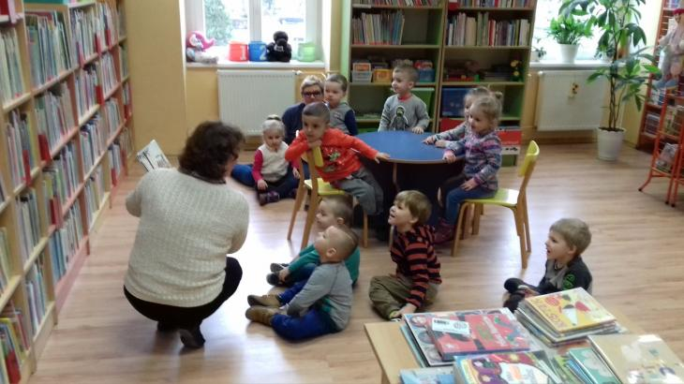
Pani bibliotekarka zapoznała nas z pomieszczeniami : wypożyczalnią i czytelnią. W kąciku dla najmłodszych dzieci opowiadała nam o swojej pracy oraz pokazywała różne książki. Zapisaliśmy się do biblioteki jako grupa „Słoneczka” i wypożyczyliśmy książki o Franklinie, które czytaliśmy potem w przedszkolu. Jak wszyscy wrócimy do przedszkola pójdziemy do biblioteki i wypożyczymy książki, które sami wybierzecie
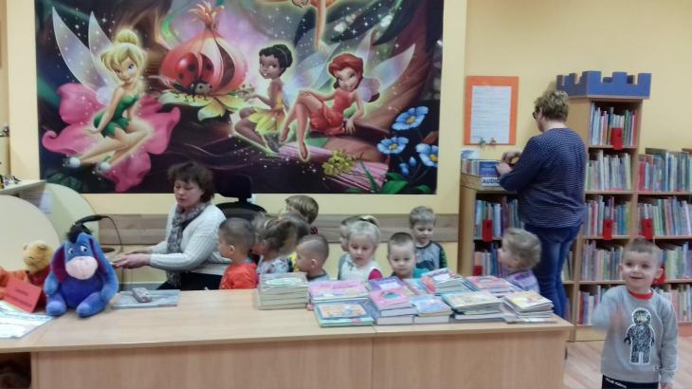

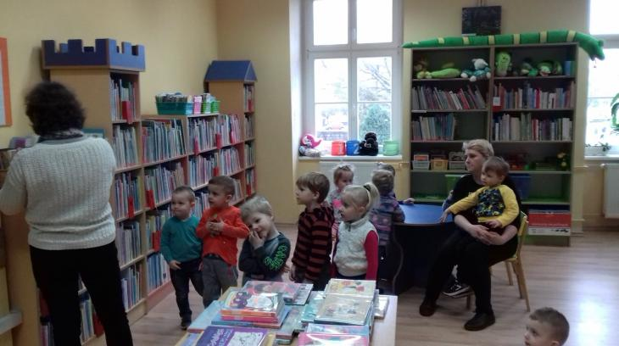
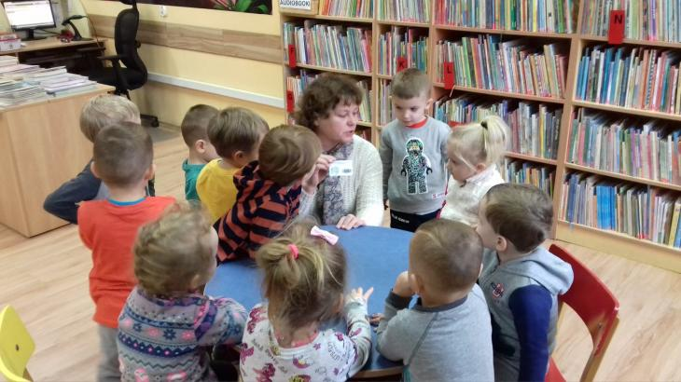

Dzięki książkom możemy przenosić się w bajkowy świat. My znamy dużo bajek, dlatego na pewno poradzicie sobie z zagadkami zawartymi w wierszu D.Gellner „Bajkowa zgadywanka”. Uważnie słuchając, dopowiadajcie rymy, które jednocześnie są rozwiązaniami zagadek o bajkowych postaciach.
Bajkowa zgadywanka
Jeździ kareta po świecie A kto jest w tej karecie?
Przy oknie, z lewej strony Kapturek. Jaki? …
Dalej na stercie poduszek
malutki Tomcio …
Spoza wielkiego kosza śmieją się Jaś i …
Uwaga! Oj, uwaga! To przecież Baba …
Koło lalki i misia stoi Sierotka …
Pomiędzy walizkami Dziewczynka z …
A tam, gdzie największy tłok, zgrzyta zębami …
Ciekawe, czy już wiecie, kto ukrył się w karecie?
Czas na ruch
Przed przystąpieniem do ćwiczeń proszę przygotujcie 6 książek i rozłóżcie je na podłodze oraz bębenek ( bębenkiem może być garnek).
Zestaw ćwiczeń ruchowych „W bibliotece”
Ćwiczenia z elementem skłonu – dziecko maszeruje w rytm bębenka, na mocniejszy dźwięk robi skłon do przodu.
Ćwiczenia z elementem skoku – na podłodze są rozłożone książki, dziecko maszeruje, omijając je. Na sygnał rodzica dziecko przeskakuje obunóż przez książki.
Ćwiczenia równowagi – dziecko otrzymuje książkę, którą kładzie sobie na głowie. Maszeruje po pokoju tak, aby książka nie spadła.
Ćwiczenia stóp – dziecko leży na plecach. Na hasło rodzica: Wchodzimy po drabinie – unosi stopy coraz wyżej, naśladując wchodzenie na drabinę. Na hasło: Schodzimy – naśladuje schodzenie z drabiny i opuszcza stopy coraz niżej.
Ćwiczenia tułowia – dziecko stoi, a rodzic daje polecenie: Podaj książkę w prawo lub Podaj książkę w lewo. Dziecko wykonuje skręt tułowia raz w jedną, raz w drugą stronę.
Ćwiczenia uspokajające – dziecko maszeruje po obwodzie koła, wciąga powietrze nosem i wypuszcza ustami.
Ćwiczyliście wspaniale!
Do następnej zabawy przygotujcie 2 kartoniki, na jednym narysujcie czerwone serce, na drugim czarne koło. . Symbole te oznaczają, czy dana postać jest pozytywna, czy negatywna.
Jaki to bohater? – zabawa dydaktyczna, ocena postępowania bajkowych postaci. Pamiętajcie, jeżeli uważacie, że postać z bajki była dobra to podnosicie kartonik z sercem, a jeżeli uznacie, że podana postać nie postępowała dobrze to podniesiecie kartonik z czarnym kołem. To do dzieła:
Kopciuszek, Baba Jaga, Śnieżka, macocha, Czerwony Kapturek, wilk, smok, Złota Rybka, żona rybaka…
„Jesteśmy bohaterami z bajek” – zabawa ruchowa.
Kochani zapraszamy Was- dzieci i dorosłych do wspólnej zabawy ruchowej, podczas której będziecie zamieniać się w bajkowe postaci. Podawajcie naprzemiennie postać z bajki i ją naśladujcie. Mogą to być następujący bohaterowie: Wawelski Smok, Kot w Butach, krasnoludki i olbrzymy, wilk itd.

„Moja bajka”- zabawa twórcza.
Drogie Słoneczka chciałybyśmy, abyście tym razem Wy opowiedzieli swoim rodzicom bajkę, którą sami wymyślicie. Jesteśmy ciekawe, kto będzie głównym bohaterem w Waszej bajce? Może piesek, piłka? Albo kotek… królewna… auto…?
Zacznijcie od zdania: „Dawno, dawno temu….”. Stwórzcie taką bajkę, której koniec będzie radosny i szczęśliwy.

Propozycje na dzisiaj:
- Zróbcie ilustrację do swojej bajki. Tworząc bajkę będziecie jej autorem, a rysując do niej obrazek staniecie się ilustratorem!
- Ułóżcie puzzle, których dawno nie układaliście
- Jeżeli macie ochotę to wypełnijcie karty pracy pobrane (są na następnych stronach). Karty pracy pobrane z https://ksiegarnia-edukacyjna.pl

Wyślijcie nam swoje prace! Jesteśmy bardzo ciekawe waszych pięknych ilustracji do własnej bajki!

Miłego dnia! Do jutra!

